**实验1 C++ 第一个经典程序 hello world**

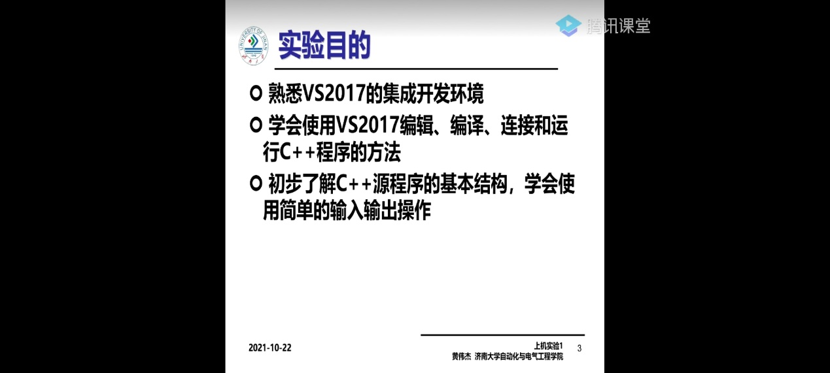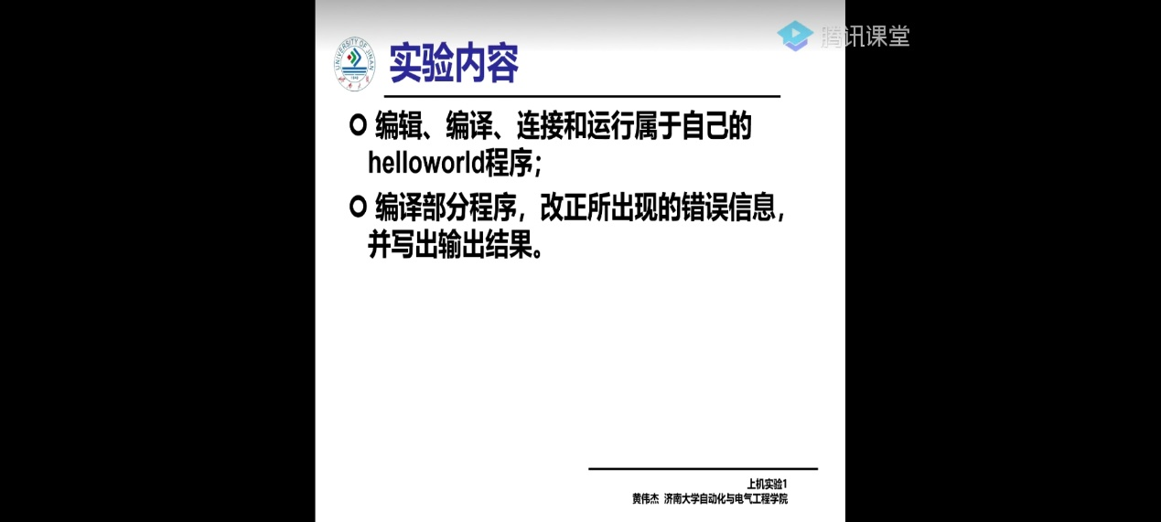

代码：

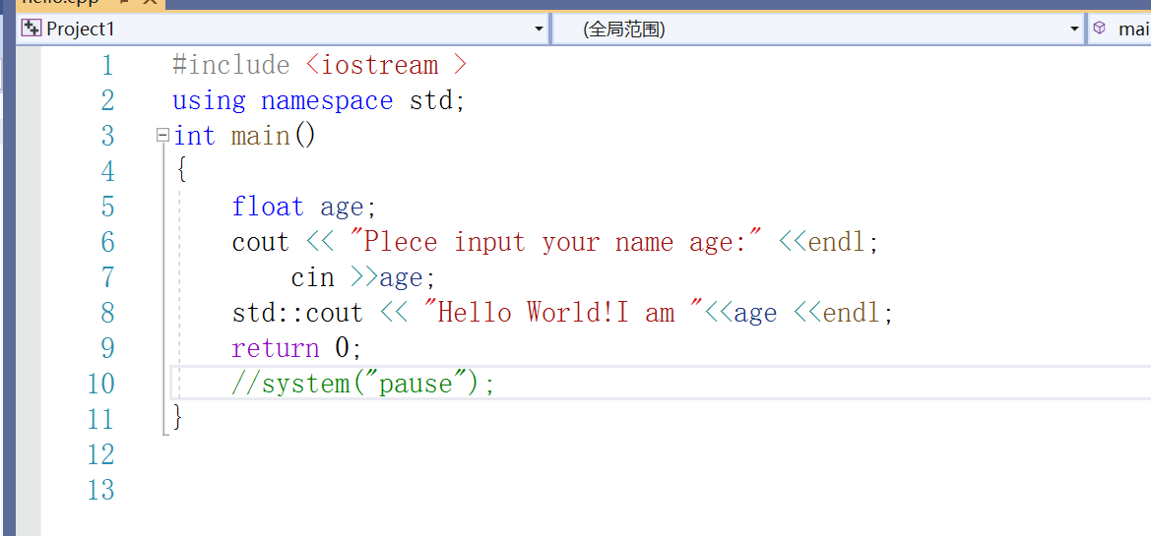

运行：

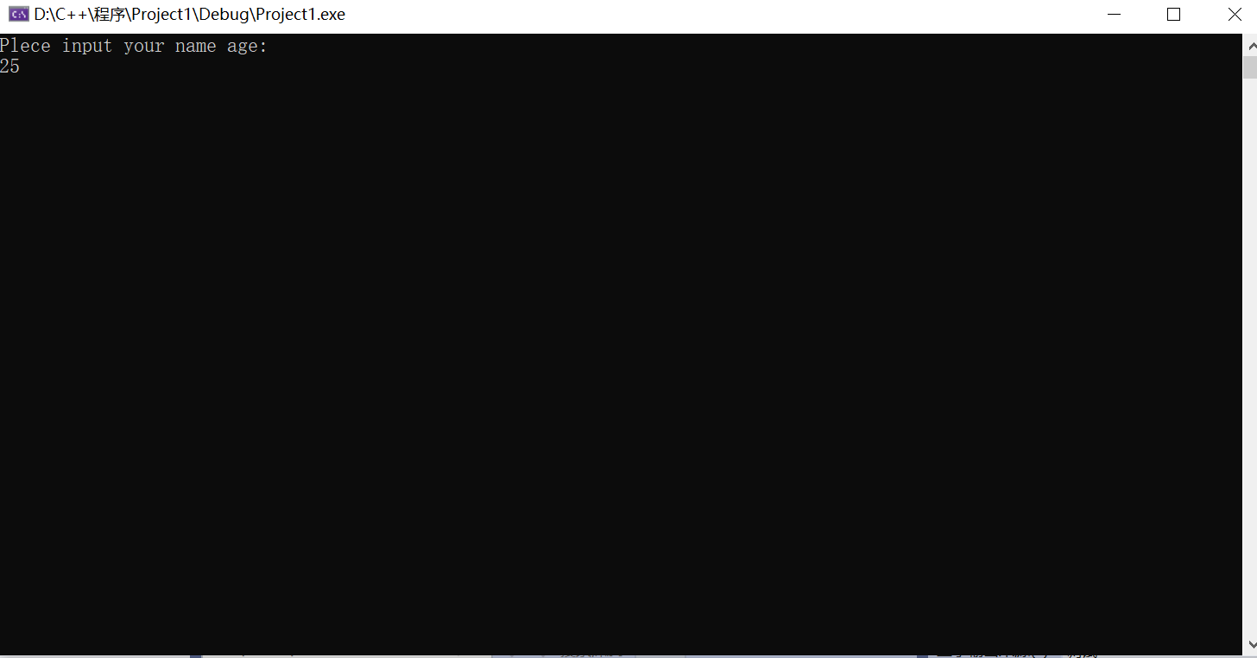

结果：

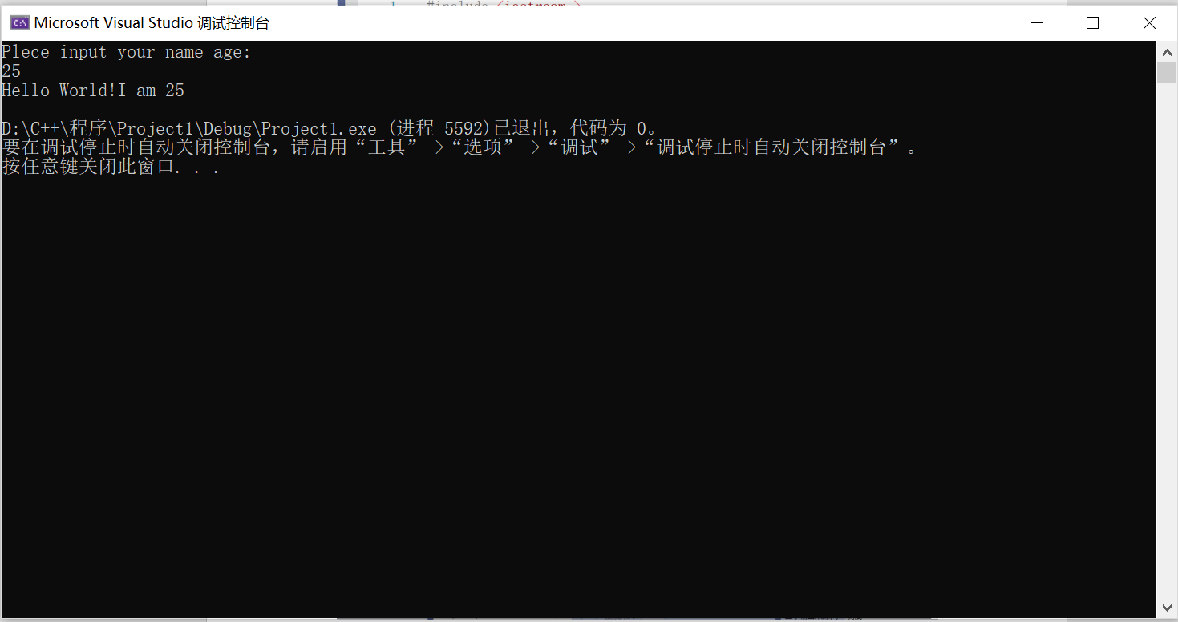

**实验2 求和**

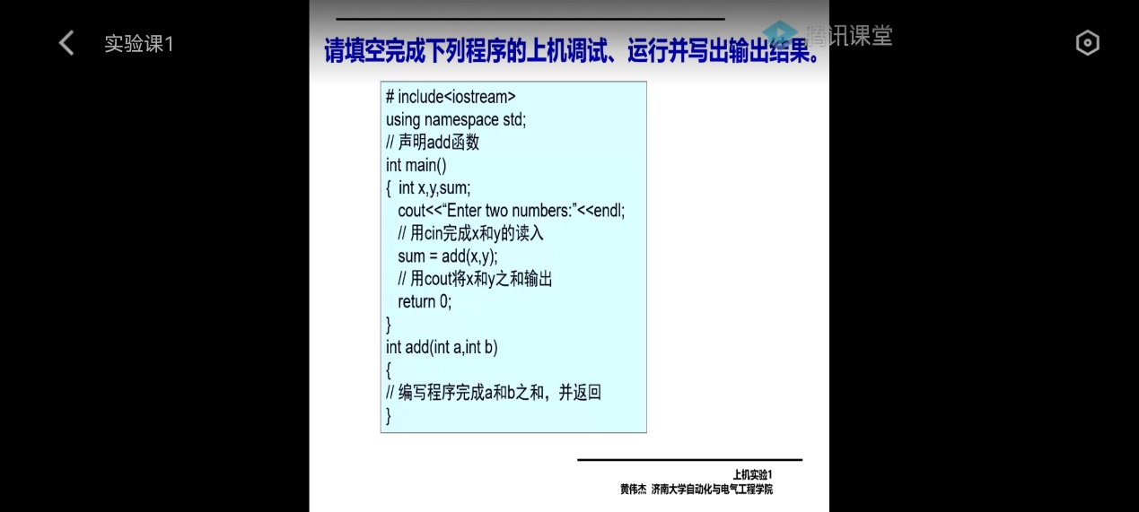

代码：

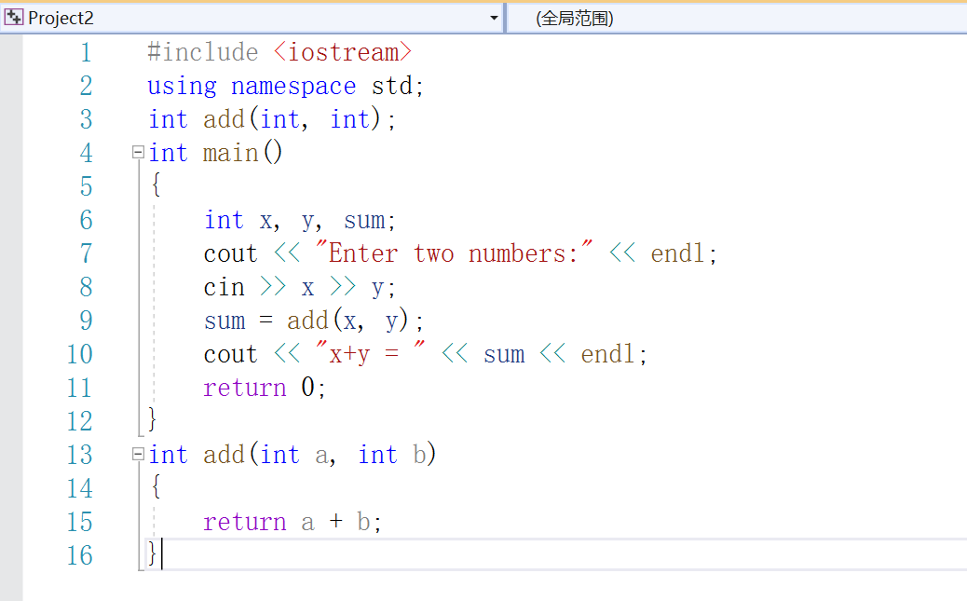

运行：

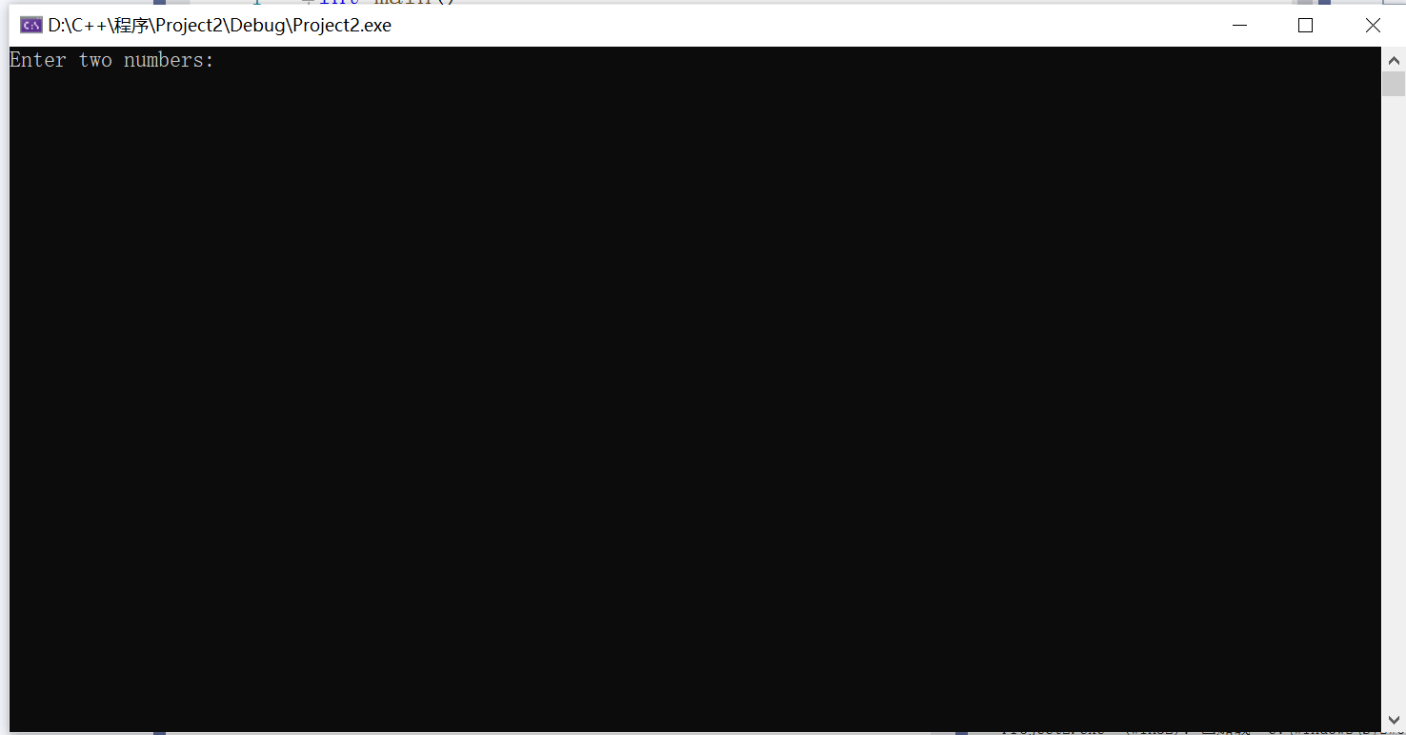

结果：

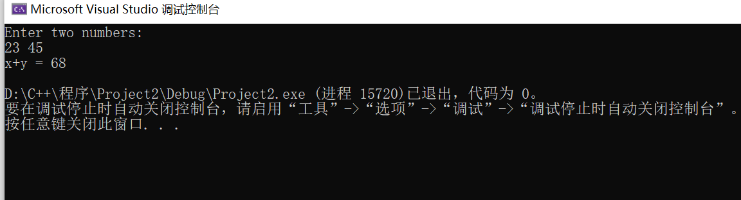

感想：

这是经典的语言学习的第一个程序，初次感受了c++语言与c的不同，编程过程中没有遇到大的问题，有点小的语法细节错误，系统编译后也给出了纠错方法。

Copyright ©2021-2099 Chen Yilu. All rights reserved